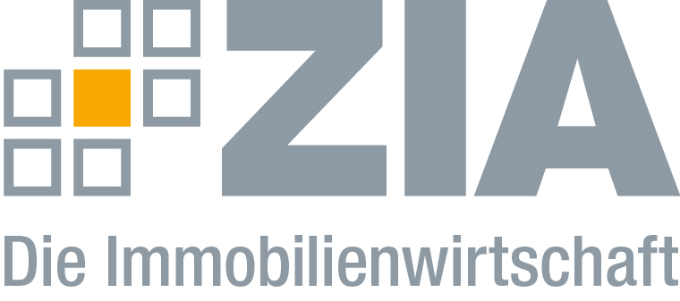

Pressemitteilung

Mieterstrom: ZIA bemängelt Ungleichbehandlung von Mieterinnen und Mietern

Berlin, 06.02.2018 – CDU, CSU und SPD beabsichtigen laut den Zwischenergebnissen der Koalitionsgespräche, „die bestehende Mieterstromregelung [zu] optimieren, indem der Verlust der tradierten gewerbesteuerlichen Behandlung von Wohnungsbaugenossenschaften vermieden wird, um nachhaltige Mieterstrommodelle zu ermöglichen.“ Der ZIA Zentraler Immobilien Ausschuss, Spitzenverband der Immobilienwirtschaft, begrüßt, dass die Problematik der Gewerbesteuerinfektion grundsätzlich angegangen wird. Es handelt sich dabei um ein wesentliches steuerliches Hemmnis bei der Erzeugung erneuerbarer Energien am Gebäude. „Wir weisen aber darauf hin, dass der alleinige Fokus auf Genossenschaften zu einem Ausschluss von Wirtschaftsimmobilien, aber auch etwa von kommunalen sowie privaten Wohnungsunternehmen und damit von einem Großteil der Mieterinnen und Mieter in Deutschland führt“, sagt Dr. Andreas Mattner, Präsident des ZIA. „Diesen Punkt sollten die Koalitionäre abmildern.“

Viele Aspekte der ersten Ergebnisse aus den Koalitionsgesprächen stellen wichtige Weichen für die Energieeffizienz. Dazu zählen insbesondere der Quartiersansatz sowie die Erarbeitung einer sektorübergreifenden Energieeffizienzstrategie mit der Verankerung des Leitprinzips ‚Efficiency First‘. „Wir können die Klimaschutzziele aber nur erreichen, wenn wir alle Akteure mit ins Boot holen“, so Mattner. „Die explizite Bevorzugung von Genossenschaften bei der Mieterstromregelung wäre aber eine Diskriminierung sämtlicher weiterer Mieter. Das können die Koalitionäre nicht wollen.“

Der ZIA
Der Zentrale Immobilien Ausschuss e.V. (ZIA) ist der Spitzenverband der Immobilienwirtschaft. Er spricht durch seine Mitglieder, darunter mehr als 25 Verbände, für rund 37.000 Unternehmen der Branche entlang der gesamten Wertschöpfungskette. Der ZIA gibt der Immobilienwirtschaft in ihrer ganzen Vielfalt eine umfassende und einheitliche Interessenvertretung, die ihrer Bedeutung für die Volkswirtschaft entspricht. Als Unternehmer- und Verbändeverband verleiht er der gesamten Immobilienwirtschaft eine Stimme auf nationaler und europäischer Ebene – und im Bundesverband der deutschen Industrie (BDI). Präsident des Verbandes ist Dr. Andreas Mattner.
Kontakt
Andy Dietrich
ZIA Zentraler Immobilien Ausschuss e.V.
Unter den Linden 42
10117 Berlin
Tel.: 030/20 21 585 17
E-Mail: andy.dietrich@zia-deutschland.de
Internet: www.zia-deutschland.de

